На базе МБОУ «Основная общеобразовательная школа № 15» состоялся городской конкурс «Окружающий мир глазами детей».
Воспитание экологического мировоззрения, бережного отношения к природным ресурсам своего края; привлечение учащихся к проблемам изучения и охраны природы родного края и практической деятельности по их сохранению - это основные цели марафона.

В конкурсе приняли участие 11 общеобразовательных учреждений.
Экологический Марафон состоял из трёх этапов:
1. «Мастерская природы»
Были представлены поделки из природного материала, изготовленные детьми.
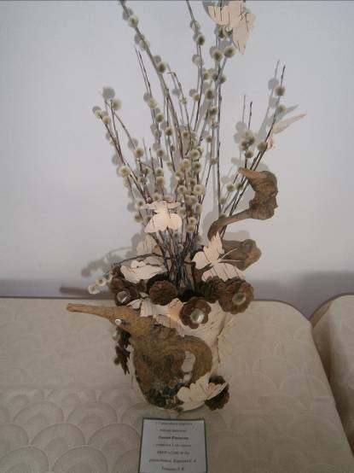
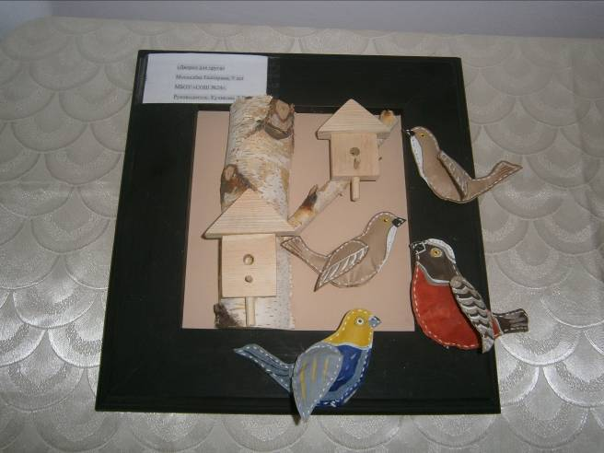

Номинация «Красота живой природы»

№ п/п | ОУ | Ф. И. участника  конкурса | Руководитель | Место
1 | МБОУ «СОШ № 18» | Токпаев Владислав | Карелина С.А. | 1
2 | МБОУ «СОШ№ 6 с углубленным изучением отдельных предметов» | Шумских Иван  Кодинцев Виктор | Свинина С.С. | 2
3 | МБОУ «СОШ № 11» | Жадковская Анна | Сивакова Т.П. | 2
4 | МБОУ «СОШ № 13» | Медведкина Мария | Былдина Л.Н. | 3
5 | МБОУ «ООШ № 15» | Конькова Елизавета | Дешко Е.В. | 3

Номинация «Живое рядом»
№ п/п | ОУ | Ф. И. участника | Руководитель | Место
1 | МБОУ «СОШ № 24» | Москалёва Екатерина | Куликова Л.В. | 1
2 | МБОУ  «Гимназия № 3» | Поднепольский Савелий | Шипулина Г.М. | 2
3 | МБОУ  «Гимназия № 8» | Искандьярова  Варвара | Дубова И.В. | 3

Номинация «Как прекрасен этот мир»
№ п/п | ОУ | Ф. И. участника | Руководитель | Место
1 | МБОУ  «Кадетская СОШ №2» | Жданова Дарья | Бушмакина Е.В. | 1
2 | МБОУ «СОШ №10  «Кадетский корпус  юных спасателей» | Анненкова Виктория | Сердюкова Т.Е. | 3

2. Конкурс стихотворений «Зелёное перо»

Участники конкурса не остались равнодушными к проблемам экологии, проявили свой литературный талант. Конкурс показал, что среди учащихся 3-х классов много способных детей.

Номинация «Мой город – мой дом»
№ п/п | ОУ | Ф. И. участника | Место
1 | МБОУ «СОШ №1 8» | Коляскина Вероника | 1
2 | МБОУ  «Кадетская СОШ № 2» | Данько Роман | 2
Номинация «В обиду не дадим!»
№ п/п | ОУ | Ф. И. участника | Место
1 | МБОУ  «Гимназия № 3» | Коваленко Родион | 1
2 | МБОУ «СОШ№ 6 с углубленным изучением отдельных предметов» | Жижков Алексей | 2
3 | МБОУ «СОШ № 10 «Кадетский корпус  юных спасателей» | Щебетун Дарья | 3

Номинация «SOS!Природа просит помощи»

№ п/п | ОУ | Ф. И. участника | Место
1 | МБОУ  «Гимназия № 8» | Елисеев Родион | 1
2 | МБОУ «СОШ № 11» | Молибог Наталья | 2
3 | МБОУ «ООШ № 15» | Кудрявцев Данил | 3
4 | МБОУ «СОШ № 24» | Куликова Татьяна | 3

Не оценивались работы школ № 13 и № 7 в связи с тем, что взято авторское произведение.

3. Командный конкурс.
Ребята проявили творчество, эрудицию, находчивость и смекалку. Предложенные задания вызвали интерес у детей.
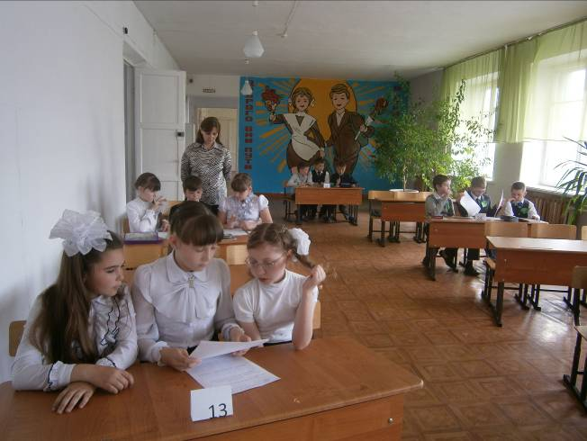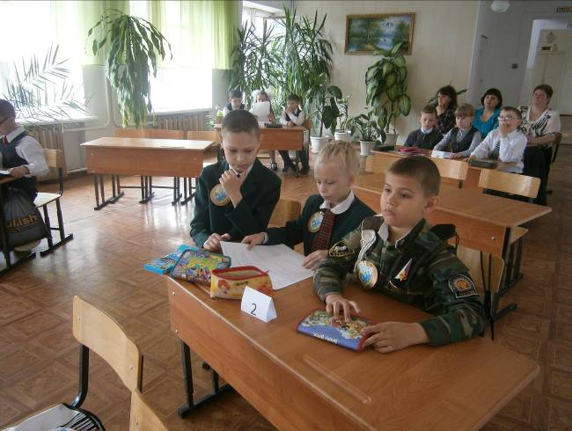

Подведены итоги городского конкурса «Окружающий мир глазами детей»:

I место - команда МБОУ «ООШ №15»,
II место - команда МБОУ «Гимназия №8»,
III место - команда МБОУ «СОШ № 11» и МБОУ «СОШ № 10 «Кадетский корпус
юных спасателей».

По итогам конкурса «Окружающий мир глазами детей» определены победители, призёры награждены грамотами, остальным участникам вручены сертификаты.

